**Er zullen donkere dagen komen - nog zal er weten zijn van Licht…’ (Prediker 11,7)**

**Male 2009**

**Palmzondag**

Niet hoog te paard, met keizerlijk vertoon, maar op een ezeltje gezeten rijdt de Messias de stad der mensen binnen. Het Licht houdt zo Zijn intocht in Jeruzalem. ‘Hosanna!’ klinkt het overal en groene takken hoop staan langs de kant te wuiven. Zal nu het Jubeljaar beginnen? Neemt vijandschap voorgoed een keer? Wordt heden nog uit iedere mensenmond dat ene woord gehoord dat er toe doet: wij willen wonen in gerechtigheid?

Tot op vandaag schooiert de Liefde zo langs onze vlot gebaande wegen. Stad van mijn hart, wat is geworden van jouw oude dromen? De Armenkoning bidt van op zijn schamele uitkijkpost vertwijfeld met ons mee: ‘Licht, kind in mij, kijk uit mijn ogen of ergens al de wereld daagt waar mensen waardig leven mogen en elk zijn naam in vrede draagt…’

**Witte Donderdag**

Dit is een wondere avond. Gods aartsdiaken maakt Zijn nederige rondgang door het Cenakel. Hij spreidt het witte kleed van dienstbaarheid, wordt buigzaam als het Licht, gaat voor ons door de knieën, maakt zowaar Zijn handen aan onze voeten vuil. Dit is de dag waarop de Liefde dient. En dan – de handpalmen geopend naar het Licht - breekt Hij het brood en brengt het diep geheim van alle zaad te binnen: het geeft zich aan de aarde, sterft, maar barst weer uit in leven. Dan deelt Hij ook de beker rond, bindt ons tot ranken aan de wijnstok van Zijn liefde. Hoe leren wij vandaag ontvangen uit Zijn gulle hand! De beker van de vriendschap is gevuld tot aan de rand…

**Goede Vrijdag**

Je kunt het lijdensverhaal niet horen voorlezen zonder overstelpt te worden door alle walgelijke wreedheid van de hele wereld. De dood wordt in dit uur in al zijn brutaliteit aan het Licht gebracht. Alle vervolgden die ooit in de geschiedenis zijn opgepakt, gemarteld en gedood, komen de gebedsruimte binnen, en staren ons met grote ogen aan. Rond de middag valt duisternis over het hele land, en zal nog uren duren. Het lijkt nu vast te staan voorgoed: het Licht is door de wereld afgewezen. De Man van Nazareth heeft in Zijn laatste wanhoopskreet voorvoeld en zonder troost geweten dat Zijn sterven niet het geboorteuur van de nieuwe wereld zou zijn; dat ook na deze zonsverduistering de donkerte voort zou regeren…

**Stille Zaterdag – Paaswake - Pasen**

In ademloze stilte stokt op dit moment de tijd. De zon verbergt zich, wachtend op een teken. Nog hebben wij een hele nacht getracht op eigen kracht een weg te zoeken door het donker heen. Zal Hij Die heel de wereld schiep voor ons de koude kerkers openbreken, de dood beroven van zijn liefste buit? Dan wordt de nacht opzij geschoven met al het vage grijze – eerst zacht, dan schoksgewijze. Er volgt een eerste teken: dagaanbreken. God blaast Zijn Geest door onze doodsvallei en roept: Jij mensenkind, sta op je voeten! Het witte ochtendlicht breekt zich in duizend kleuren, en weeft voor elk van ons een mantel met gouden draad van eeuwigheid. De Schriften zijn vervuld. De weg is vrij. Ons dwalen in de dood is nu voorgoed gestuit! De Eerste uit de doden komt de nieuwe schepping van aan de overkant begroeten, en nodigt elk van ons ten dans op witte vleugels van het Licht…

Geert Dedecker

**DE GOEDE WEEK VIEREN**

**IN HET JAAR VAN DE GELOOFSBELIJDENIS…**

**Male 2010**

Hoe vertaal je de overweldigende ervaring van het lijden, de dood en de verrijzenis van Jezus in schriftverhalen en beelden, in een credo, en in liturgie? Hoe zet je zoveel ‘Pasen en passie’ om in woorden, verhalen en liturgische feesten?

We maken tijdens het Paastriduüm in Male een aantal taal- en vertaaloefeningen vanuit de bijbelse grammatica. We gluren even binnen in het taallabo van de vertellers die hun evangelie samenstellen, en van de traditie die moeizaam de geloofsbelijdenis van de eerste Kerk samensmeedt. Om dan in de vieringen met de abdijgemeenschap bij de vondsten en vruchten van ons studiewerk stil te worden, te bidden, te zingen en te mediteren…

**Palmzondag: ‘Hij zal wederkomen in heerlijkheid om te oordelen levenden en doden. En aan zijn Rijk komt geen einde…’**

Dit horen wij vandaag uit de Schrift; dit belijden wij met schroom en vieren het met vreugde: de heerlijkheid waarin Hij aan het einde der tijden zal verschijnen, zal geen andere zijn dan deze waarmee Hij ooit in Jeruzalem verschenen is. Hij is de Man op de ezel, eenvoudig en zonder aanzien. Hij is de Koning der armen, zonder troon of rode loper, zonder triomf of plechtig vertoon. Hij is de Messias van dienst, zonder lijfwachten om zich heen, zonder staf van diplomaten en een leger slippendragers.

Zo zal Hij dus wederkomen op het eind: als de Koning die Hij altijd is geweest, vol aandacht voor de misbedeelden en uitgeslotenen. Solidair met hen in het verzet tegen uitbuiting en onrechtvaardigheid. Vandaag reeds komt Hij ons leven binnen en velt er Zijn oordeel over, in ‘avant-première’. Zullen wij straks met Pasen als herboren Zijn Naam kunnen dragen en Zijn Rijk voluit een aanvang laten nemen in ons midden..?

**Witte Donderdag: ‘Hij is voor ons, mensen, en omwille van ons heil uit de hemel neergedaald…’**

‘Die avond stond Hij van de tafel op, en legde Zijn bovenkleren af’ – zo vertelt ons vandaag de evangelist Johannes. ‘Opstaan’ en ‘afleggen’ zijn woorden die ons de oren doen spitsen. De Mens die aldus handelt, gaat door Zijn eigen leven af te leggen een daad van opstandigheid plegen tegen de dood in. Al voeten wassend gaat Hij de rij langs, zwijgend en ingetogen. Dit wordt het ultieme teken van Zijn levenslange nederdaling uit de hemel, omwille van ons heil. Alleen wie van God is uitgegaan doet zulke vreemde dingen. Hij vereenzelvigt zich met de allerminsten, minder dan een slaaf - een voetveeg haast… En Hij doet dat ‘totterdood’ – er is niets meer dat Hij voor zichzelf behoudt. Zo vol-maakt is Zijn dienst, zo ver gaat Zijn diaconie…

Wij die dit horen en belijden, weten meteen wat ons een leven lang te doen staat. Wij worden geroepen om elkaar van dienst te zijn. Gods Naam vervoegen en verbuigen in alle wijzen en in alle tijden: ‘Ik-zal-er-zijn-voor-u’… Gezegend wie dit hoort en er naar handelt. Hij zal in eeuwigheid niet sterven, zegt ons het Schriftverhaal van deze dag…

**Goede Vrijdag: ‘Hij heeft geleden onder Pontius Pilatus; Hij is gekruisigd, gestorven en begraven…’**

Heeft Jezus het lijden gekozen? Hij heeft het visioen gekozen – Hij wist zich door het visioen uitverkoren, en nam dus het lijden op de koop toe. Zo gaat het als je een visioen hebt en een grote liefde… Misschien heeft Hij wel het ergst geleden toen Hij inzag dat Hij niet de laatste zou zijn die zo lijden moet omwille van zijn ‘passie’. Wellicht heeft Hij in de Hof van Olijven voorvoeld dat het uur van Zijn dood niet het geboorteuur van de nieuwe wereld zou zijn - nog niet... Dat ook na Zijn dood de dood van kracht zou zijn, en alle leed van de wereld niet voor eens en altijd geleden.

‘Mijn God, mijn God, waarom hebt Gij Mij verlaten?’, heeft Hij toen gebeden. ‘Ik heb dorst. Maar Ik leg mijn leven in Uw hand. Het is volbracht…’ Deze laatste woorden van de stervende Jezus zijn een permanente school voor ons in gebed en geloof. Geloven op deze Goede Vrijdag is bidden om trouw en overgave. Om vergevingsgezindheid ook, en om vertrouwen in het nieuwe leven ondanks alles. Het kwaad dat de Heer werd aangedaan, heeft Hij met liefde beantwoord. Dan kan Zijn Vader zich niet onbetuigd laten. Straks maakt Hij met Pasen alles nieuw…

**Stille Zaterdag – Paasmorgen: ‘Hij is nedergedaald ter helle, de derde dag verrezen uit de doden…’**

Wat deed Jezus in de tijd tussen Zijn graflegging en Zijn verrijzenis? Het antwoord op die vraag vond een plaats in onze apostolische geloofsbelijdenis: in die tussentijd is Hij ‘nedergedaald ter helle’… Naar onze tijd vertaald betekent dit, dat Hij is ‘afgedaald naar de onderkant van onze samenleving’, tot in de ‘hel’ die voor een aantal mensen steeds weer van deze aarde wordt gemaakt. Op die bodem van ons bestaan, waar alle houvast is weggevallen, wilde Hij toen reeds aanwezig zijn om er iets van hemel en verrijzenis tegenwoordig te stellen. Midden in onze samenleving vandaag, bij mensen aan wie onrecht en dood worden aangedaan op kleine of grote schaal, wil Hij zichtbaar blijven via ons, Zijn leerlingen. Zodat daar altijd iets van opstanding en Pasen concreet en tastbaar wordt, iets van Gods reddende aanwezigheid.

De Schrift leert ons vandaag: Gods Gezalfde is ons voorgegaan tot in de diepte van de dood. Hij heeft de god- en mensverlatenheid geproefd tot op de bodem. Morgen in de vroegte zullen wij horen hoe Zijn trouw bestand bleek tegen alle duisternis – Hij vocht met de nacht en overwon. Sterk als de dood is Zijn liefde gebleken…

Geert Dedecker

**DE GOEDE WEEK**

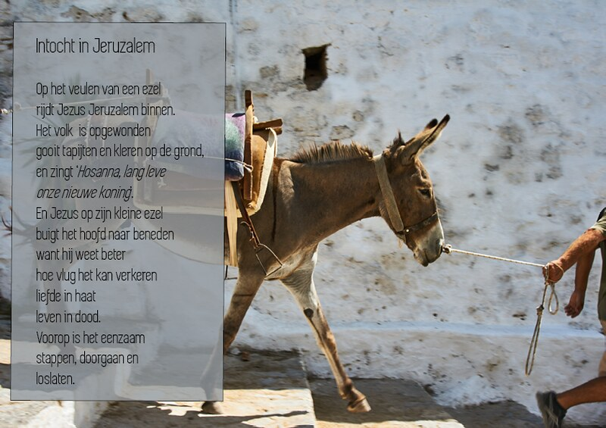

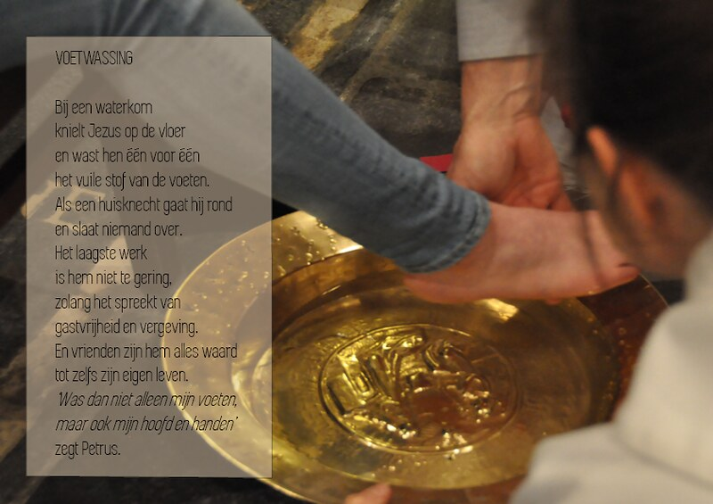

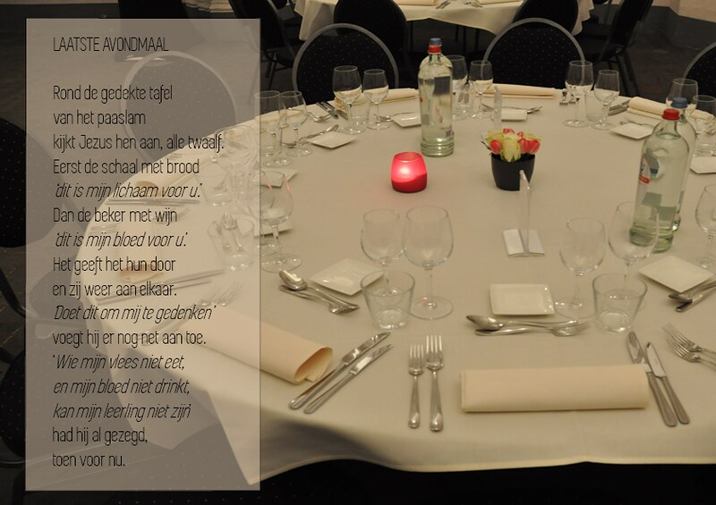

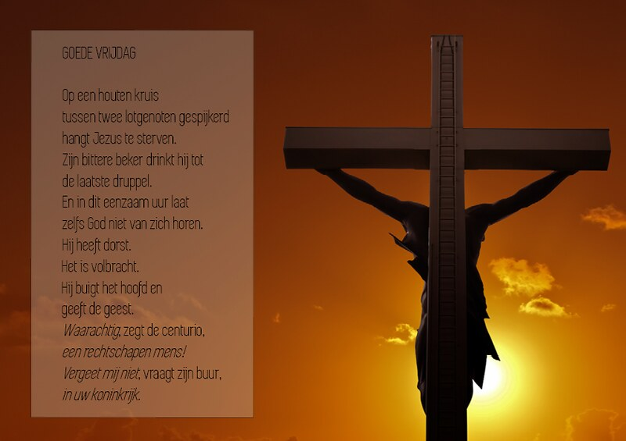

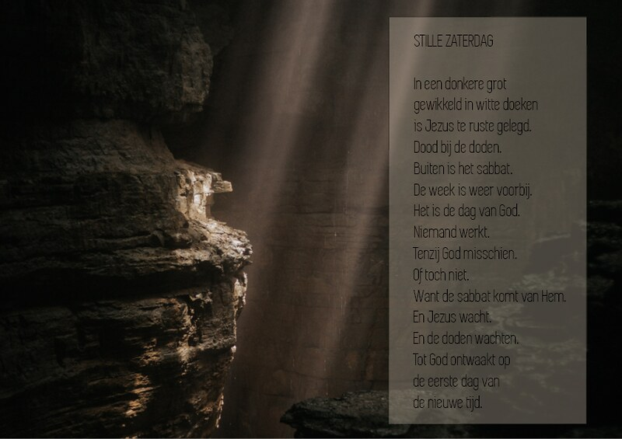

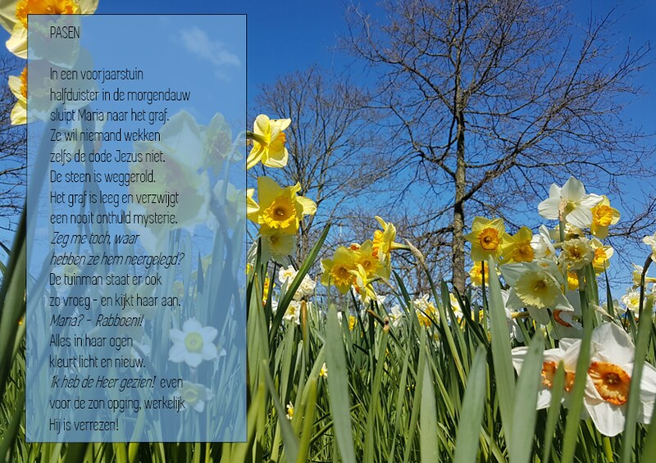

**Mgr. Johan Bonny - 2021**